БЮДЖЕТНОЕ ОБЩЕОБРАЗОВАТЕЛЬНОЕ УЧРЕЖДЕНИЕ
МУНИЦИПАЛЬНОГО ОБРАЗОВАНИЯ ДИНСКОЙ РАЙОН
«СРЕДНЯЯ ОБЩЕОБРАЗОВАТЕЛЬНАЯ ШКОЛА № 31»

 Неделя здоровья
12 февраля-18февраля 2018г.
- Общешкольная линейка-открытие, выступление специалистов ЦРБ «Чудесный мир здоровых зубов» и «Рациональное питание»,
- Старт творческих конкурсов, социального плаката, фотографий «Спорт в нашей в семье»,
- Открытие «Почты здоровья»,
- Презентация экрана соревнований «Самый здоровый класс»,
- Оформление выставки тематической литературы «Здоровым быть здорово!»,
- Составление режима дня в начальной школе, конкурс сочинений «Идеальный день ученика»,
- Выпуск стенгазеты «Режим-залог здоровья»,
- «5 минут здоровья» на уроках физической культуры, биологии, химии, ОБЖ, окружающего мира,
- Спортивные соревнования «Со спортом не дружишь - не раз о том потужишь»,
- Зарядка перед первым уроком « Чтобы день наш был в порядке, начинаем мы с зарядки»
- Размещение информации о мероприятиях «Недели здоровья» на тематическом стенде в фойе, классных уголках, сайте школы.
- 14 февраля соревнование по вязке туристических узлов
- Акция в столовой «Общество чистых тарелок»
- 15 февраля День православной молодежи. Выступления Отца Василия (Максимец) в 8-11классах
- 15 февраля спектакль «Широкая Масленица»
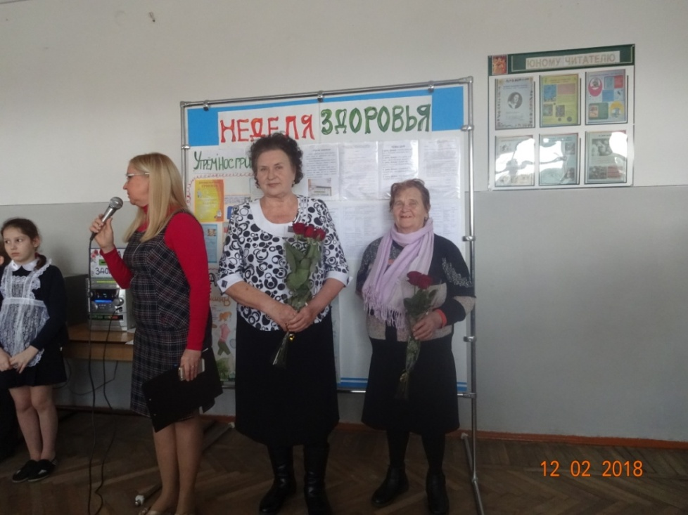
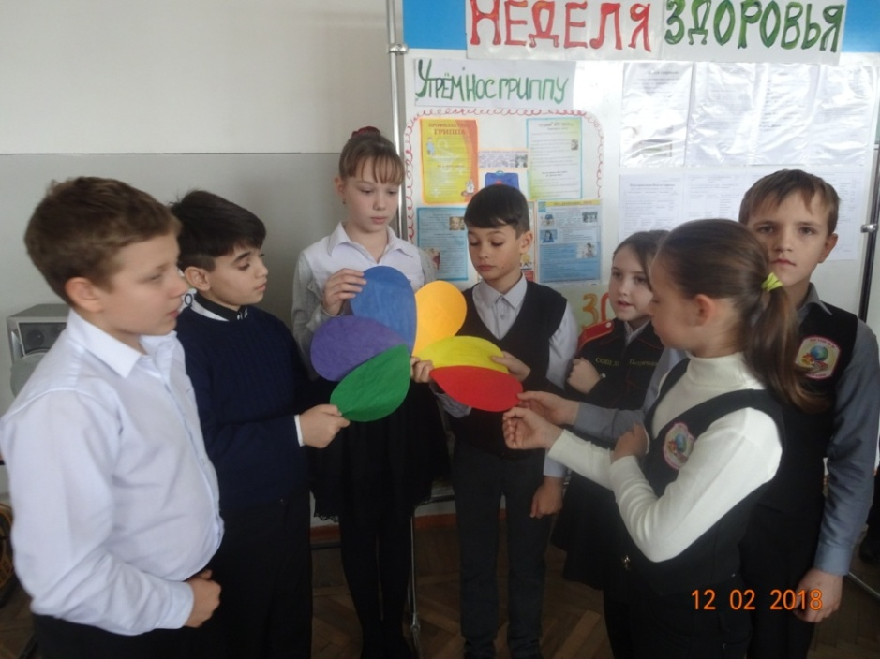
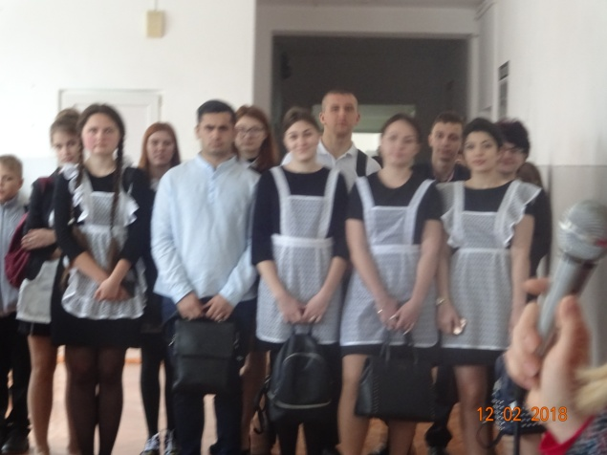
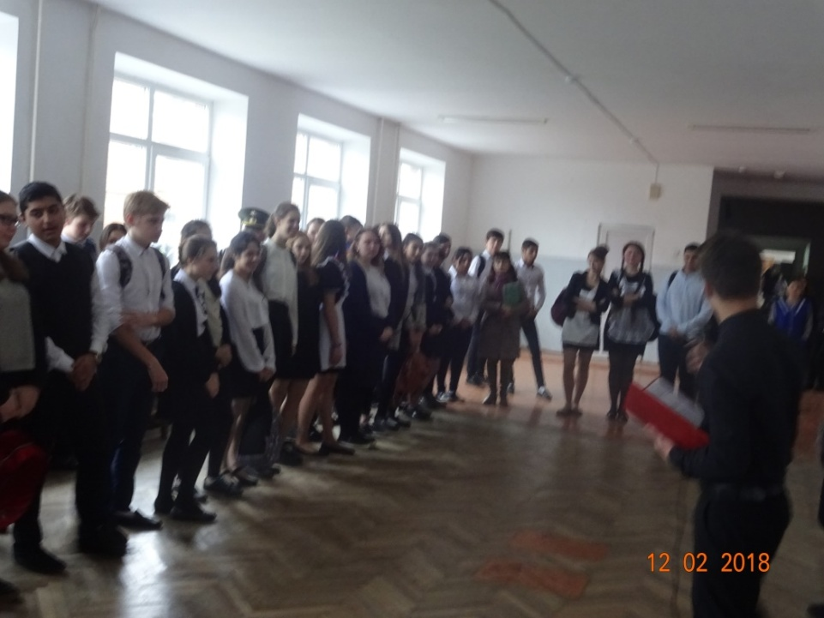
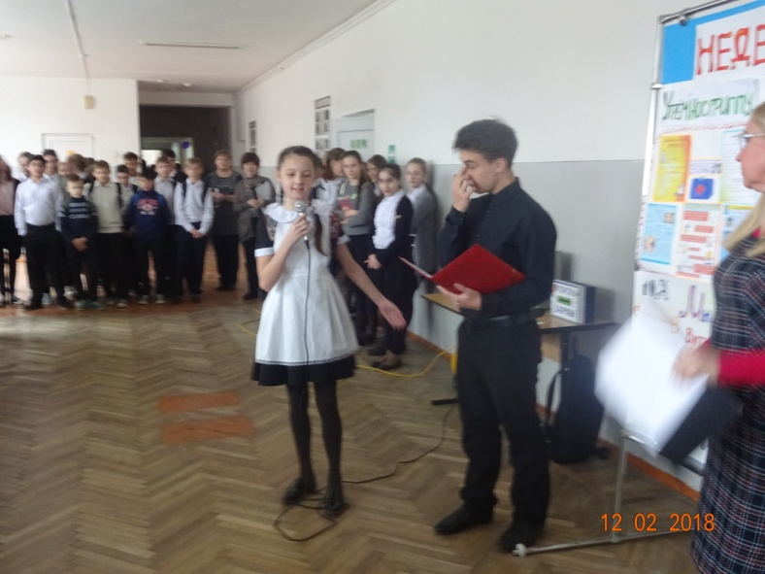
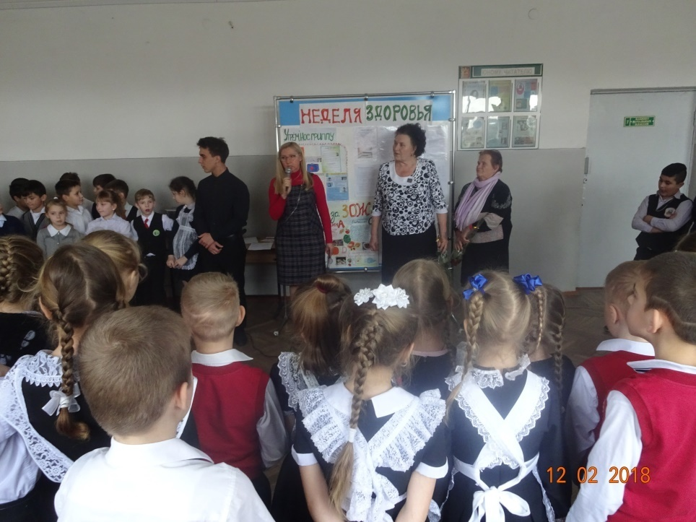
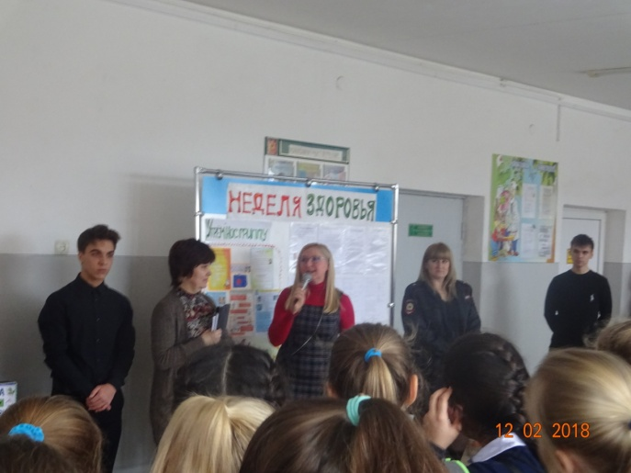
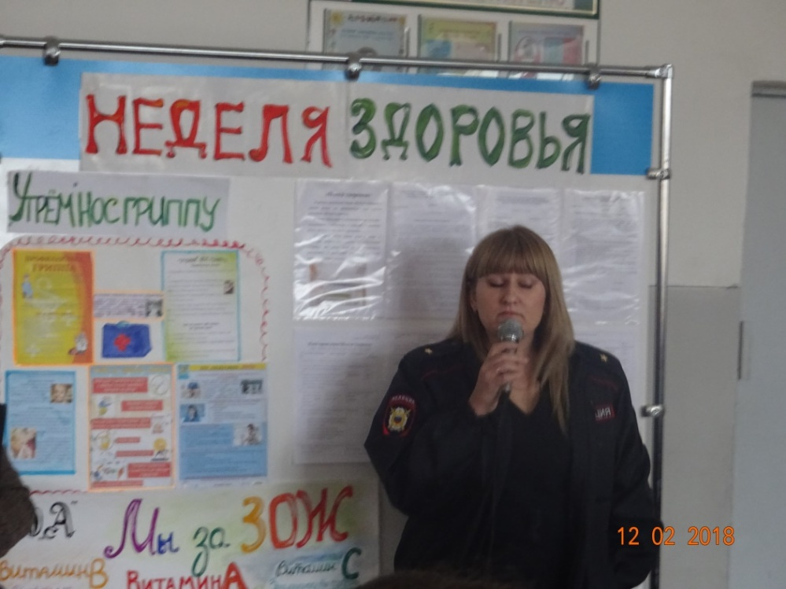
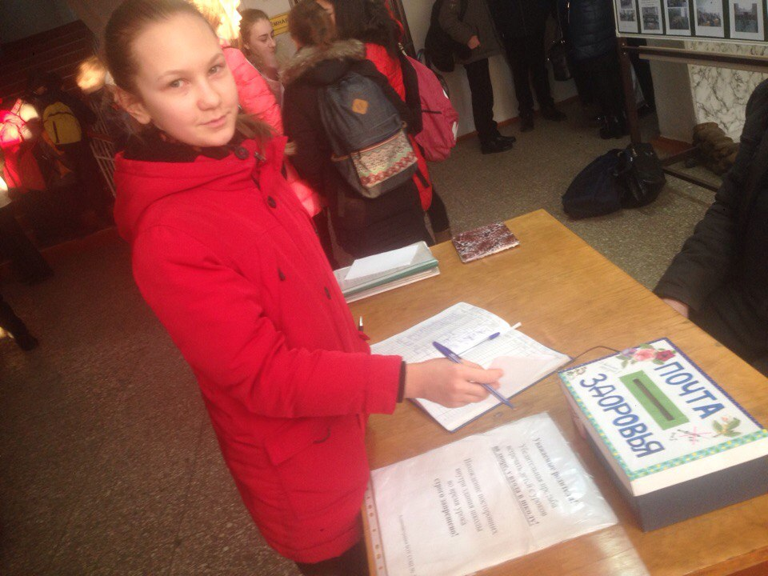

БОУ СОШ№31 ЛУЧШАЯ в фестивале ГТО
Команде учителей и учащихся БОУ СОШ№31 МО Динской район вручен кубок и почетная грамота за I место в районном фестивале физкультурно-спортивного комплекса «ГТО - одна страна, одна команда». Важная победа в рамках Важная победа к Неделе Здоровья.

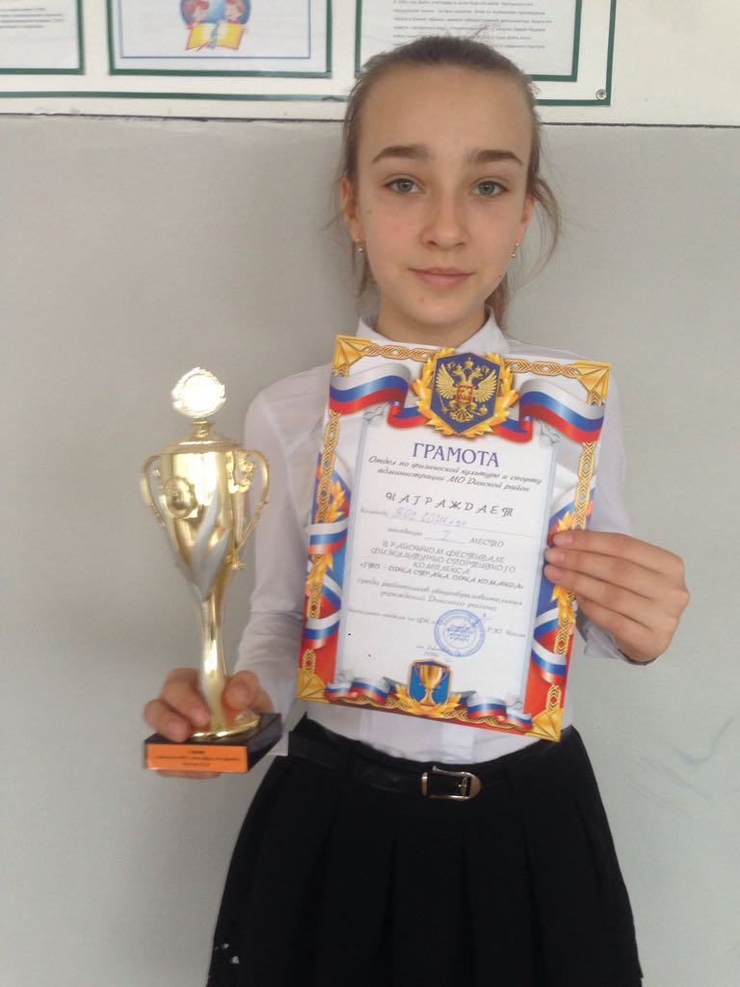

Поздравляем Бедаш Викторию (4 А класс), занявшую IIIместо в краевых соревнованиях по легкой атлетике на призы олимпийской чемпионки Л.Брагиной в г. Абинске Тренер –Строкач С.В.. Успешно выступили Коваленко Данил 5Б класс, Редька Алексей 4В класс, Марушкина Мария, 8В класс, Бобрышева Мария 6В класс. Так держать, ребята!
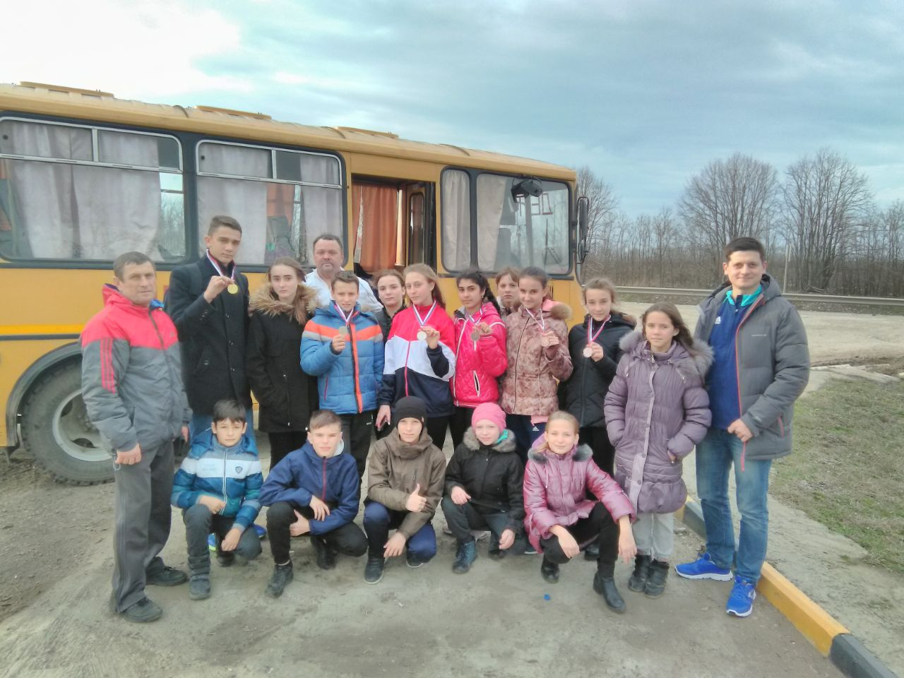
ПОЗДРАВЛЯЕМ!!!
В рамках месячника оборонно-массовой и военно-патриотической работы «Овеяна славой родная Кубань!» и Недели здоровья спортсмены БОУ СОШ№31 успешно выступили на районных соревнованиях в ст. Динской. Команды «Здоровые люди» и «Дети Кубани» под руководством Почетного работника общего образования РФ Строкач С.В. заняли I и IIместо в «Веселых стартах» в поддержку Российских Олимпийцев в Пхёнчхане 2018 «Спорт-это сила»!


